**Светоотражающие элементы для пешеходов это важно для детей и взрослых!**

Именно в ночное или вечернее время суток наблюдается максимальное количество наездов на пешеходов. Это связано с тем, что в это время водитель не имеет возможности вовремя обнаружить человека, который идет впереди по дороге.

Сотрудники ГИБДД рекомендуют пользоваться светоотражателями в любом случае и везде, даже если вы не планируете в темноте передвигаться по дороге. Пусть он будет прикреплен к вашей сумке или одежде в качестве декоративного аксессуара, но может случиться так, что именно тот элемент спасет вам жизнь. Особенно это касается детей!

Вечером и ночью, когда улицы и дворы плохо освещены, водители обнаруживают пешехода, имеющего светоотражающие элементы со значительно большего расстояния по сравнению с пешеходами без них. Если машина движется с ближним светом фар, расстояние увеличивается с 25- 50 метров до 150-200, а если с дальним – расстояние увеличивается до 350 метров.

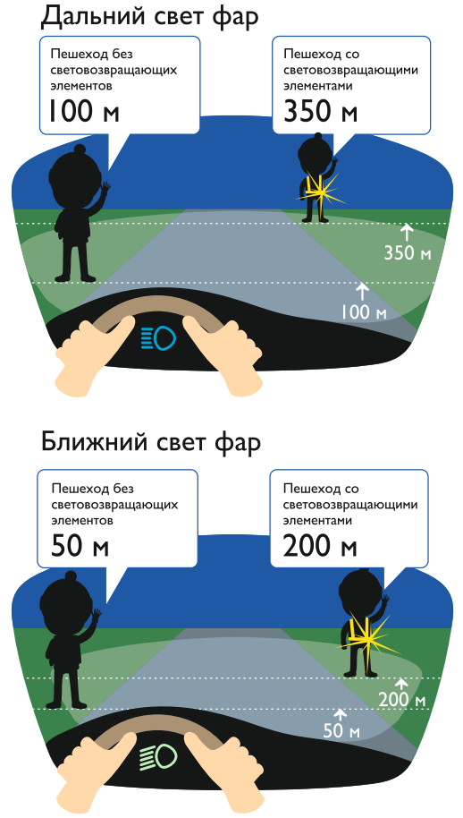

На 90% действия водителя зависят от получаемой им визуальной информации. В тёмное время человеческий глаз воспринимает лишь 5 % от того, что он в состоянии различить днём. Поэтому именно в этот период времени фиксируется немалая часть дорожных аварий, среди которых преобладающее число – это наезды автотранспорта на пешеходов, когда водитель, в силу различных обстоятельств, слишком поздно обнаруживает идущего по дороге человека.

Уважаемые родители! Научите ребенка привычке соблюдать Правила дорожного движения. Побеспокойтесь о том, чтобы Вы и Ваш ребенок «засветились» на дороге. Примите меры к тому, чтобы на одежде были светоотражающие элементы, делающие Вас очень заметными на дороге. Помните - в темной одежде пешеходов просто не видно водителю, а значит, есть опасность наезда.

**БЕЗОПАСНОСТЬ ДЕТЕЙ – ОБЯЗАННОСТЬ ВЗРОСЛЫХ! СВЕТООТРАЖАТЕЛИ СОХРАНЯТ ЖИЗНЬ!**

Инспектор по пропаганде БДД А.Н. Синтерёва